Gymnázium, Praha 6, Arabská 14
Programování
ROČNÍKOVÝ PROJEKT
Gamebook



Mgr. Jan Lána
DUBEN 2026, Violeta Peterková, 1.E

Prohlášení

Prohlašuji, že jsem jediným autorem tohoto projektu, všechny citace jsou řádně označené a všechna použitá literatura a další zdroje jsou v práci uvedené. Tímto dle zákona 121/2000 Sb. (tzv. Autorský zákon) ve znění pozdějších předpisů uděluji bezúplatně škole Gymnázium, Praha 6, Arabská14 oprávnění k výkonu práva na rozmnožování díla (§ 13) a práva na sdělování díla veřejnosti (§ 18) na dobu časově neomezenou a bez omezení územního rozsahu.

V Praze dne 30. dubna 2026 _______________________

Anotace
Tato práce se zabývá vytvořením textové hry typu gamebook v programovacím jazyce Java. Hráč se nachází v roli postavy, která se snaží dostat domů, přičemž během hry činí různá rozhodnutí ovlivňující další průběh příběhu. Program využívá větvení podmínek a práci se vstupem od uživatele. Cílem bylo vytvořit interaktivní příběh s více různými konci, včetně takzvaných “špatných konců”, kdy hráč nesplní hlavní cíl, a tím pádem hra skončí.

Abstract
This work focuses on the development of a text-based game in the style of a gamebook, implemented in the Java programming language. The player takes on the role of a character who is trying to get home, making various decisions throughout the game that influence the progression of the story. The program uses conditional branching and processes user input. The goal was to create an interactive narrative with multiple possible endings, including so-called “bad endings,” where the player fails to achieve the main objective and the game therefore ends.

Zadání projektu

Záměrem tohoto projektu bylo vytvořit gamebook. Gamebook funguje na principu vybírání možností, které určují vývoj dalšího děje hry. Gamebook může mít více konců na základě toho, jaká rozhodnutí hráč učiní. Některé konce se vyskytují na skoro samém počátku hry. Atmosféra hry má být horrorová, takže může obsahovat děsivé prvky.

Obsah

Prohlášení 1
Anotace 2
Abstract 2
Zadání projektu 3
Obsah 4
1. Úvod 5
2. Popis projektu 5
3. Návrh a řešení 5
3.1 Struktura větvení 6
3.2 Konce hry 6
4. Problematika a návrh řešení 7
5. Technologie 7
6. Datové struktury a logika programu 7
7. Implementace 8
8. Vstup a výstup programu 10
9. Uživatelské rozhraní 10
10. Závěr 10
11. Použité prameny 11

Úvod
Cílem této práce bylo vytvořit interaktivní textovou hru v jazyce Java. Inspirovala jsem se principem gamebooků, kde hráč ovlivňuje děj pomocí svých rozhodnutí.
V projektu se zaměřuji především na návrh větvení příběhu, práci s uživatelským vstupem a tvorbu různých herních konců. Práce vychází z konceptu interaktivní fikce, kde čtenář není pouze pasivním příjemcem, ale aktivně se podílí na vývoji děje [1].

Popis projektu
V mé textové hře ve stylu gamebooku se hráč se ocitá v prostředí nočního města na zastávce tramvaje a jeho cílem je dostat se k sobě domů. Hráčova rozhodnutí ovlivňují další průběh příběhu a vedou k různým koncům.
Hra je laděná horrorově, je zasazena do prostředí moderního města a obsahuje prvky napětí a nejistoty. Hlavním cílem hráče je dostat se domů, což se však nepodaří ve všech variantách scénáře.

Návrh a řešení
Hráč rozhoduje pomocí voleb v konzoli a podle nich se vyvíjí příběh.
Obrázek 1 - IntelliJ (screenshot z projektu) - jak vypadají možnosti ve hře
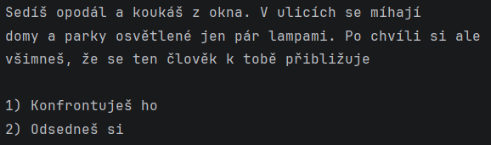
Hra je navržena jako jednoduchý systém větvení, kde každá volba vede na další situaci nebo na konec hry. Každá situace má obvykle dvě možnosti.
Program je řízen pomocí podmínek if a else if a opakovaného načítání vstupu přes Scanner. Všechny volby se ukládají do proměnné choice.

3.1 Struktura větvení
Příběh jsem se snažila navrhnout jako strom rozhodnutí, ve kterém se linie hry postupně větví podle voleb hráče. Každé rozhodnutí, které hráč učiní, ovlivňuje další průběh hry a určuje, jaká situace bude následovat.
Jednotlivé větve vedou buď k dalším částem příběhu, kde hráč opět vybírá z několika možností, nebo k ukončení hry. Díky tomuto systému může hra obsahovat více různých cest a scénářů.
Obrázek 2 - Nákresy Google - struktura mé hry (červená = špatný konec, zelená=dobrý konec)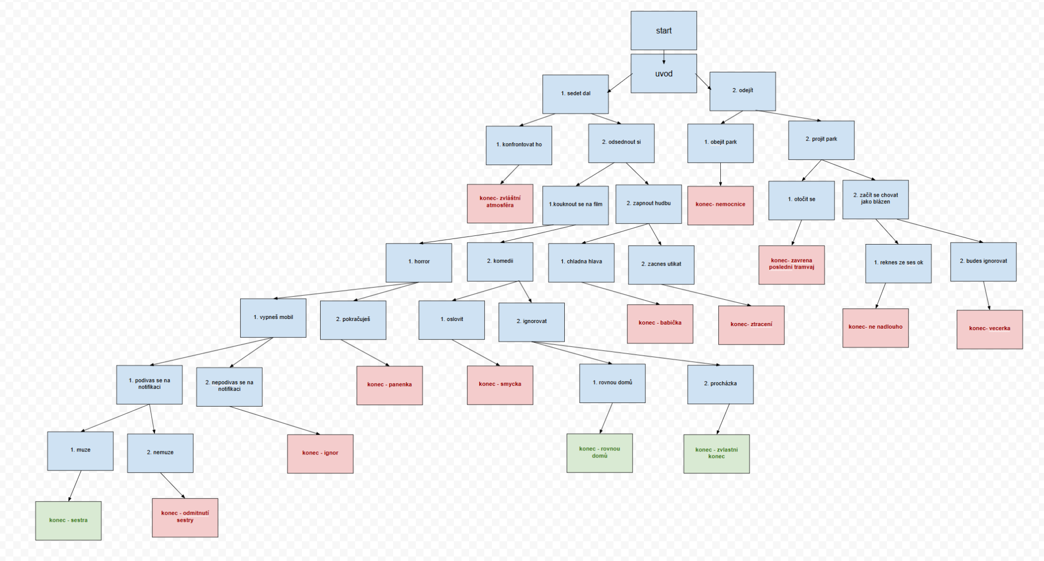
Tato struktura umožňuje vytvořit interaktivní zážitek, ve kterém má hráč pocit, že svými rozhodnutími ovlivňuje vývoj děje.

3.2 Konce hry

Ve hře se nachází více typů konců, například:

- špatné konce, které nastávají při nesplnění cíle
- dobré konce, kdy se hráč úspěšně dostane domů.

Obrázek 3 - IntelliJ (screenshot z projektu) - příklad špatného, ale bezpečného konce
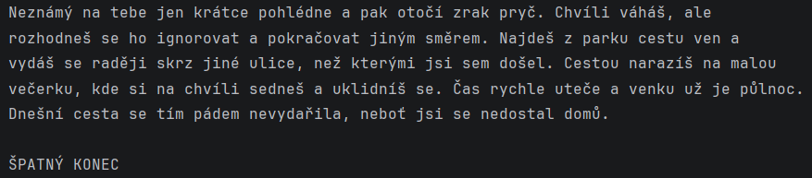

Problematika a návrh řešení
Tento projekt se zabývá tvorbou jednoduché textové hry, ve které hráč rozhoduje o průběhu příběhu. Takové hry jsou založené na volbách, které ovlivňují další děj.
Problémem při tvorbě tohoto typu hry je hlavně správně navrhnout souslednost jednotlivých situací, aby na sebe navazovaly a hra nebyla nelogická nebo zmatená.
Dalším důležitým prvkem je vytvoření více vyústění příběhu (závěru hry), aby hra nebyla pokaždé stejná a byla podpořena opakovaná hratelnost.

Technologie
Projekt je napsán v jazyce Java a vytvořen v prostředí IntelliJ IDEA. Java je objektově orientovaný programovací jazyk, který umožňuje strukturované řešení problémů pomocí tříd a metod [2].
V projektu je Java využita především pro řízení toku programu, práci s podmínkami a zpracování vstupu od uživatele.
Obrázek 4 - IntelliJ (screenshot z projektu) - třídy

Datové struktury a logika programu
Program využívá jednoduché proměnné pro ukládání rozhodnutí hráče. Na základě těchto hodnot je řízen tok hry pomocí podmíněných příkazů if a else if.

Pro zajištění opakovaného zadávání vstupu je využit cyklus while, který kontroluje správnost zadané hodnoty.

Celá logika je založena na postupném větvení, které simuluje rozhodovací strom.
Obrázek 5 - IntelliJ (screenshot z projektu) - cyklus while
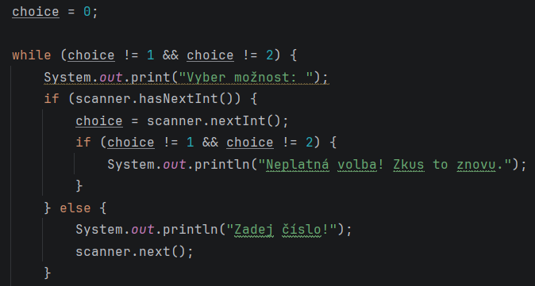

Herní logika je tvořena jako strom rozhodnutí. Hráč má vždy na výběr dvě možnosti následné akce.

Implementace
Program je implementován v jazyce Java jako konzolová textová hra typu gamebook. Běh programu probíhá sekvenčně, přičemž hráč ovlivňuje průběh hry pomocí voleb zadávaných do konzole.
Základní řízení programu je realizováno pomocí podmíněných příkazů if/else if, které určují další pokračování příběhu na základě vstupu uživatele. Pro načítání vstupu je využit objekt Scanner, který čte hodnoty z terminálu.
Každé rozhodnutí hráče vede na další část příběhu nebo na ukončení hry. Tím vzniká větvená struktura, která simuluje interaktivní příběh.

Program je rozdělen do více tříd, aby byla struktura přehlednější.
- Třída Zacatek obsahuje úvodní text hry a slouží k zahájení příběhu.
- Třída Konec obsahuje metody pro ukončení hry, které zobrazí závěrečný text a ukončí vstup od uživatele pomocí Scanneru.
Toto rozdělení umožňuje snadnější úpravy jednotlivých částí hry bez zásahu do hlavní logiky programu
Obrázek 6 - IntelliJ (screenshot z projektu) - třída Konec
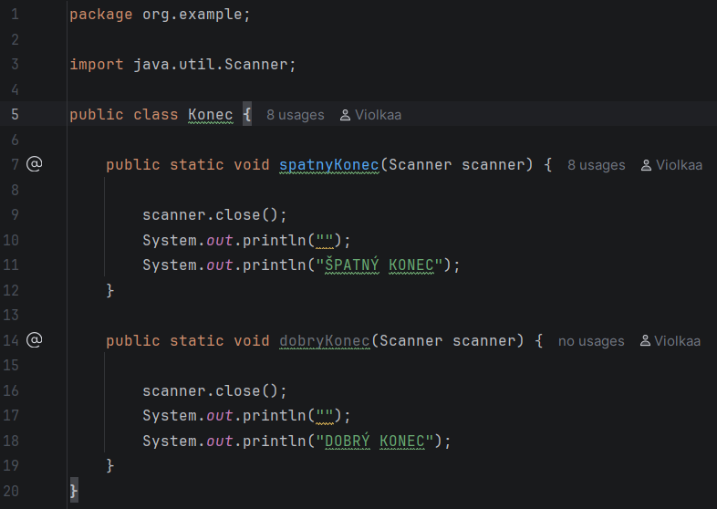

Hlavní logika hry je implementována v samostatné třídě Game, kde probíhá celý průběh
rozhodování hráče.
Pro načítání vstupu je použit objekt Scanner, který zajišťuje čtení uživatelských voleb z konzole. Vstup je vždy kontrolován, aby nedošlo k zadání neplatné hodnoty.
Hra obsahuje více konců, které jsou rozděleny na:
- špatné konce, kdy se hráč nedostane domů
- dobré konce, kdy se hráč dostane bezpečně domů
Každý konec ukončuje program uzavřením vstupu (scanner.close()) a výpisem textu závěru (viz obrázek 6).

Vstup a výstup programu
Vstup do programu probíhá pomocí konzole (terminálu), kde hráč zadává čísla odpovědí podle nabízených možností.
Obrázek 7 - IntelliJ (screenshot z projektu) - vizuál výběru možností
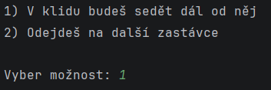
Výstupem je textový příběh, který se dynamicky mění podle rozhodnutí hráče a reaguje na jeho volby.

Uživatelské rozhraní
Hra využívá textové uživatelské rozhraní, konkrétně CLI (Command Line Interface) [3]. To znamená, že komunikace mezi hráčem a programem probíhá pomocí textu v konzoli. Program vypisuje jednotlivé části příběhu a zároveň nabízí hráči možnosti, ze kterých si může vybrat.
Uživatel zadává své volby ve formě čísel, která zapisuje do terminálu. Na základě zadaného čísla program vyhodnotí odpověď a pokračuje v odpovídající části příběhu. Vstup je přitom kontrolován, aby hráč nemohl zadat neplatnou hodnotu, například text místo čísla.

Závěr
V projektu jsem si chtěla vyzkoušet základní principy interaktivní fikce a větveného programování. Hra nabízí více možných konců, čímž zvyšuje svou znovuhratelnost a motivuje hráče k opakovanému hraní a zkoušení různých možností.
Během práce jsem si vyzkoušela návrh jednoduché herní logiky a práci s podmínkami a vstupem od uživatele. Naučila jsem se lépe pracovat s cykly, podmínkami a organizací kódu do přehlednější struktury pomocí tříd a metod.
Největší výzvou bylo správně navrhnout návaznost jednotlivých částí příběhu, aby hra dávala smysl a jednotlivé volby na sebe logicky navazovaly. Také bylo náročné udržet přehlednost v kódu, protože s rostoucím počtem možností se program rychle stává složitějším.
Celkově mi projekt pomohl lépe pochopit základy programování a ukázal mi, jak lze pomocí jednoduchých prostředků vytvořit interaktivní hru.

Použité prameny

[1] Interactive fiction [online], poslední aktualizace 19. duben 2026 22:18 [cit. 15. 4. 2026], Wikipedie. Dostupné z WWW: <https://en.wikipedia.org/wiki/Interactive_fiction>

[2] Java (programming language) [online], poslední aktualizace 15. dubna 2026 00:24 [cit. 15. 4. 2026], Wikipedie. Dostupné z WWW: <https://en.wikipedia.org/wiki/Java_(programming_language)>

[3] Co to je CLI? [online], poslední aktualizace 28. února 2026 23:51 [cit. 15.4.2026], Amazon.com, Dostupné z WWW: <https://aws.amazon.com/what-is/cli/>

